南雄市电子商务进农村综合示范
工 作 简 报

（第 27 期）

南雄市商务局 2023年12月19日
本期要目
◆ 电子商务工作动态
一、商务局召开2023年电子商务公共服务中心工作推进会
二、南雄市“电商筑梦兴农 强镇富村有我”电商直播技能大赛初赛成功举行
三、2023广东促消费（冬季）暨“123买年货”活动在我市启动
四、我市公布第一批“广府珠玑”区域公共品牌授权名单
五、南雄市“电商筑梦兴农 强镇富村有我”电商直播技能大赛决赛圆满落幕

◆ 农产品上行销售数据
各电商服务站点销售情况

【电子商务工作动态】
一、我市召开“广府珠玑”区域公共品牌申报产品评审会
11月17日，区域公共品牌领导小组办公室召开“广府珠玑”区域公共品牌申报产品评审会。市农业农村局、市商务局、市林业局、市文广旅体局、市市场监督管理局、市电商中心等单位有关负责同志参加评审会。
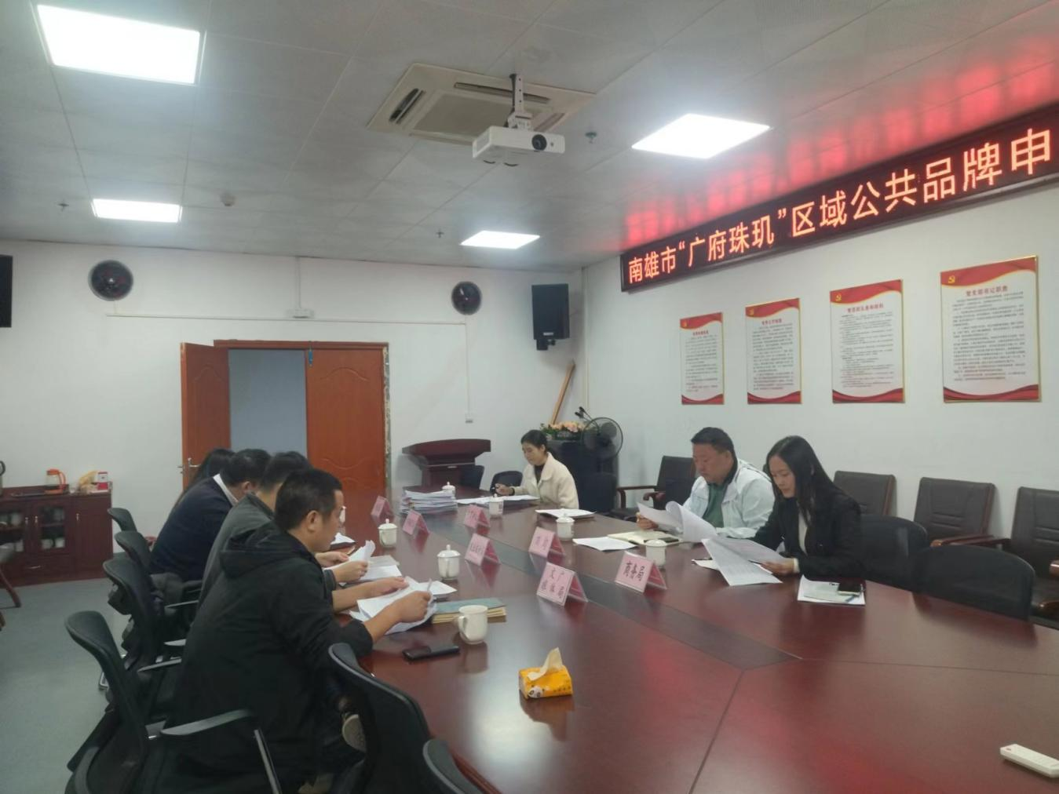
为进一步扩大“广府珠玑”区域公共品牌的影响力，提高我市特色农产品的附加值，区域公共品牌领导小组办公室于9月组织各镇（街道）开展了“广府珠玑”区域公共品牌申报工作，共收到 24 款产品申报资料，涉及预制菜、农产品、民宿等品类。经各行业主管部门初评出16个授权企业和18个产品。
评审会上，评审小组现场逐一查看了16家企业的申报资料和相关产品，并依据《南雄市“广府珠玑”区域公共品牌管理办法》以及各品类申报条件等评价指标，从企业资质、产品认证、包装设计、产品质量、产品销售、获奖情况等方面对申报企业及其申报项目进行科学系统、公平公正的审查、评定，一致通过了16个授权企业和18个产品。
下一步，区域公共品牌领导小组办公室将最终评审结果进行公示，并加强监管、统一管理，维护好“广府珠玑”区域公共品牌信誉；强化宣传、打响品牌，全面提升我市农产品知名度和影响力。
二、南雄市“电商筑梦兴农 强镇富村有我”电商直播技能大赛初赛成功举行
12月5日，南雄市“电商筑梦兴农 强镇富村有我”电商直播技能大赛初赛在南雄市电子商务公共服务中心举行，本次大赛由南雄市“百县千镇万村高质量发展工程”指挥部办公室、南雄市委宣传部指导，南雄市商务局主办，旨在通过电商直播，推动农产品上行，助力乡村振兴。
来自我市18个镇（街道）强镇富村公司代表队参加比赛，比赛现场，选手们纷纷使出浑身解数，展示自己的电商直播技能。他们用生动的语言、丰富的表情和独特的直播风格，激情洋溢地介绍南雄市的特色农产品，如南雄板鸭、白果、花生、腐竹等，让现场的观众和评委们感受到了南雄农产品的独特魅力。
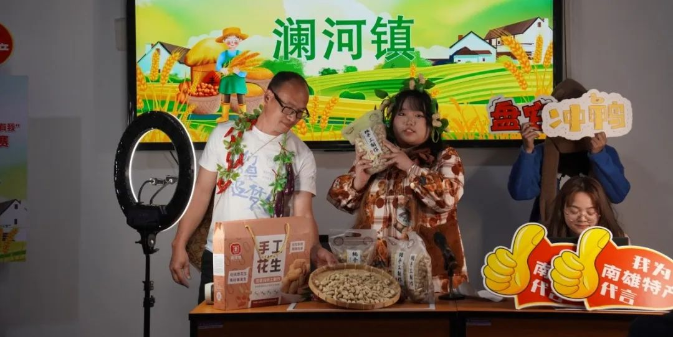
此次初赛，参赛团体紧紧围绕“电商筑梦兴农 强镇富村有我”的主题，通过直播带货的形式，展示了南雄市特色产品和电商发展成果。经过激烈角逐，最终，十个参赛团体脱颖而出，晋级决赛，他们分别来自帽子峰镇、乌迳镇、全安镇、主田镇、坪田镇、江头镇、油山镇、雄州街道、澜河镇、百顺镇强镇富村公司代表队。
三、2023广东促消费（冬季）暨“123买年货”活动在我市启动
12月7日，由广东省商务厅主办的2023广东促消费（冬季）暨“123买年货”活动在南雄市启动。广东省商务厅党组成员、副厅长何军出席启动活动并讲话，韶关市政协副主席刘大济，我市市委书记柯建忠，市政府党组成员翟普尧，各地级以上市商务局负责同志，示范县商务主管部门领导，有关行业商协会、企业代表等约120人参加了此次活动。
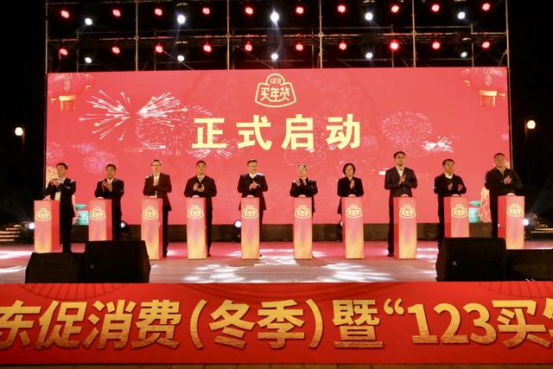
何军表示，今年以来，省商务厅持续出台汽车、家电、家居促消费政策措施，举办了“粤消费 粤精彩”“4+N”系列全省性促消费主题活动，有力提振企业和市民消费信心。今年1-10月，广东实现社会消费品零售总额3.9万亿元，增长5.3%，总量继续保持全国第一，为全国消费大局作出了广东贡献。
刘大济表示，今年以来，韶关市委、市政府认真贯彻落实党中央、国务院决策部署，坚持把恢复和扩大消费摆在优先位置，1-10月，全市实现社会消费品零售总额413.51亿元，呈现良好态势。接下来，韶关市将以本次活动为契机，认真落实省、韶关市促进消费政策措施，结合即将到来的元旦、春节等消费旺季，按照“政府引导、市场运作、全民共享”开展好韶关系列促消费活动，让广大群众享受更多实实在在的优惠，进一步推动韶关市区域消费中心城市建设。
本次活动主题为“粤购年货 消费惠民”，以“买年货”为主线，依托步行街（商圈）、商场超市、电商消费平台等重点消费载体，线上线下联动开展年货促销系列活动，联通生产消费两端、城市乡村区域，突出广东制造、广东优质消费供给，凸显“年货”消费广东特色，带动广东消费市场增品种、提品质、创品牌、优服务，更好满足群众品质化、多元化、特色化消费需求。
本次“123买年货”活动由商务厅主导，全省各地积极参与，开展多层次、多形式、多元化的促消费活动，具体包括：汽车消费节、“三家”消费节、暖冬美食节、网上年货节、国潮消费节、乡村年货节、城市年货节等七大主题活动，通过四大维度赋能，两个重点促进，可谓“花式”促消费、活动聚人气、优惠强“引力”，带动汽车、家电、家具、百货、餐饮、电商等重点领域消费提升，在全省营造“消费惠民过大年”的热烈消费氛围，激发群众的消费热情。“123买年货”活动自2018年开始，已经举办了5届，今年“123买年货”活动在南雄启动，这是首次在县级城市启动，顺应了国家推进县域商业体系发展的大潮。
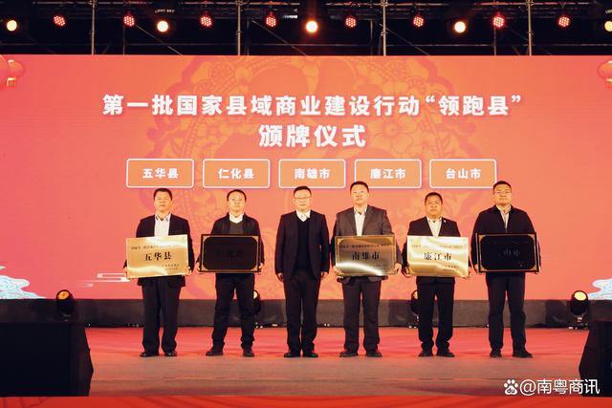
启动仪式现场，广东省商务厅进行了县域商业建设行动示范县、“领跑县”颁牌仪式。目前，广东全省有2批次共29个国家级县域商业建设行动示范县，4个省级县域商业建设行动示范县，其中，有5个国家级县域商业建设行动“领跑县”。我市成为第一批国家县域商业建设行动“领跑县”。
活动还进行了广东银联年货促消费活动推介；123买年货·饿了么暖冬消费季活动发布；韶关冬季消费节系列促消费活动，公布第一批“广府珠玑”区域公共品牌授权企业名单和产品名称并颁牌，南雄市农文旅线路推介，对韶关市区域手信公共品牌“新韶九章”品牌推广展示、启动韶关市“品善美·韶城荟”消费节品牌发布暨冬季消费节。
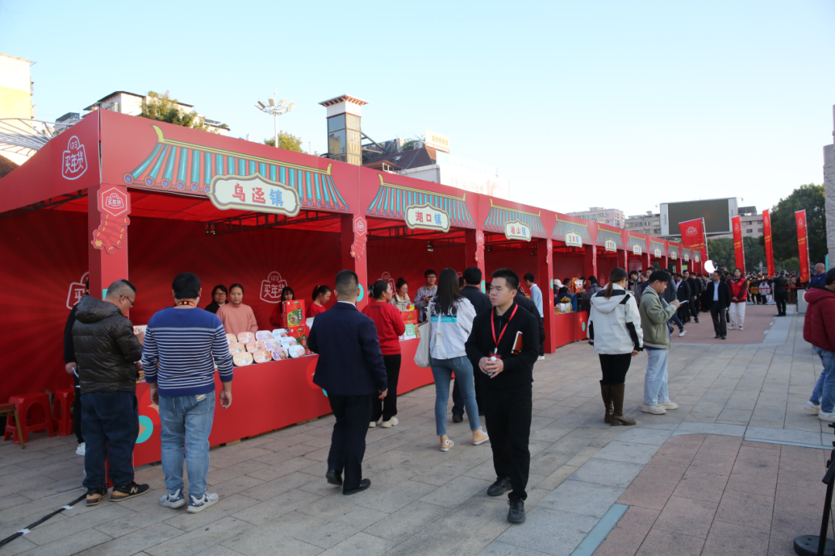
活动现场还设置了直播带货和年货展销，直播间累计售出437单，成交金额2.7万元。
四、我市公布第一批“广府珠玑”区域公共品牌授权名单
12月7日晚，在2023广东促消费（冬季）暨123买年货活动上，我市公布了第一批“广府珠玑”区域公共品牌授权企业名单和产品名称，市委书记、市长柯建忠与韶关市商务局负责同志共同为授权企业代表颁牌。
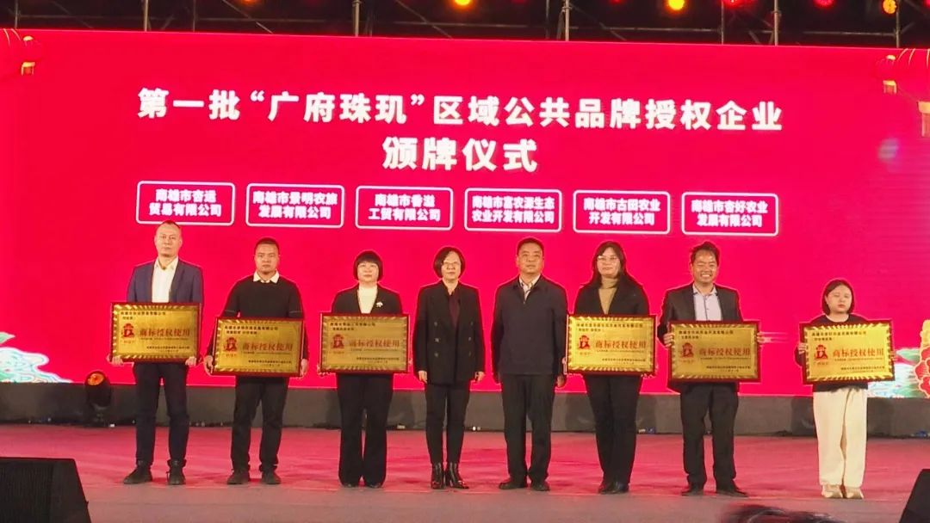
第一批“广府珠玑”区域公共品牌共16家企业18个项目上榜，涉及了预制菜、民宿、丝苗米、脐橙、银杏等产品，覆盖了吃、喝、玩、乐、住等方面。具体如下：
序号 | 申报企业名称 | 申报项目
1 | 南雄市杏运贸易有限公司 | 南得鸭、杏运鹅、梅菜扣肉、蒸腊鸭等预制菜
2 | 广东清景旅游开发有限公司 | 香草世界森林公园森林小木屋
3 | 南雄市江头竹海农旅发展有限公司 | 鸦子寨高山康养民宿
4 | 南雄市归园居旅游开发有限公司 | 归园居景区山庄
5 | 南雄市灵潭岭兴文化旅游发展有限公司 | 寄心小院民宿
6 | 南雄新供销天润灵潭农业发展有限公司 | 天润珠玑腐竹
7 | 南雄市景明农旅发展有限公司 | 南雄脐橙
8 |  | 红砂西柚
9 | 南雄市珠玑镇方圆生态农业专业合作社 | 角湾蜂蜜
10 | 南雄市富农源生态农业开发有限公司 | 驿稻虾
11 |  | 驿稻米
12 | 南雄市古田农业开发有限公司 | 古富玑沃柑
13 | 南雄紫土龙田食品有限公司 | 紫土香米
14 | 南雄市杏好农业发展有限公司 | 坪田银杏果
15 | 南雄市香溢工贸有限公司 | 南雄丝苗米等
16 | 南雄市海晨农业发展有限公司 | 南雄高山李蜜饯
17 | 南雄市兴村农业发展有限公司 | 雄州花生
18 | 南雄市鼎丰农业科技有限公司 | 云峰山“蔓斯蓝”蓝莓
“广府珠玑”区域公共品牌的创建，是我市结合乡村振兴、现代农业发展作出的科学决策，旨在打造一批有特色、有竞争力、有规模的本土市场经营主体，切实提升南雄农特产品整体附加值和品牌溢价能力，助力打通线上线下销售渠道，推动全市经济提质增效。
五、南雄市“电商筑梦兴农 强镇富村有我”电商直播技能大赛决赛圆满落幕
12月7日晚，南雄市“电商筑梦兴农 强镇富村有我”电商直播技能大赛决赛在三影塔广场举行，来自我市10个镇（街道）强镇富村公司代表队参加比赛。市委副书记温鑫、市政府党组成员翟普尧到现场观摩比赛。
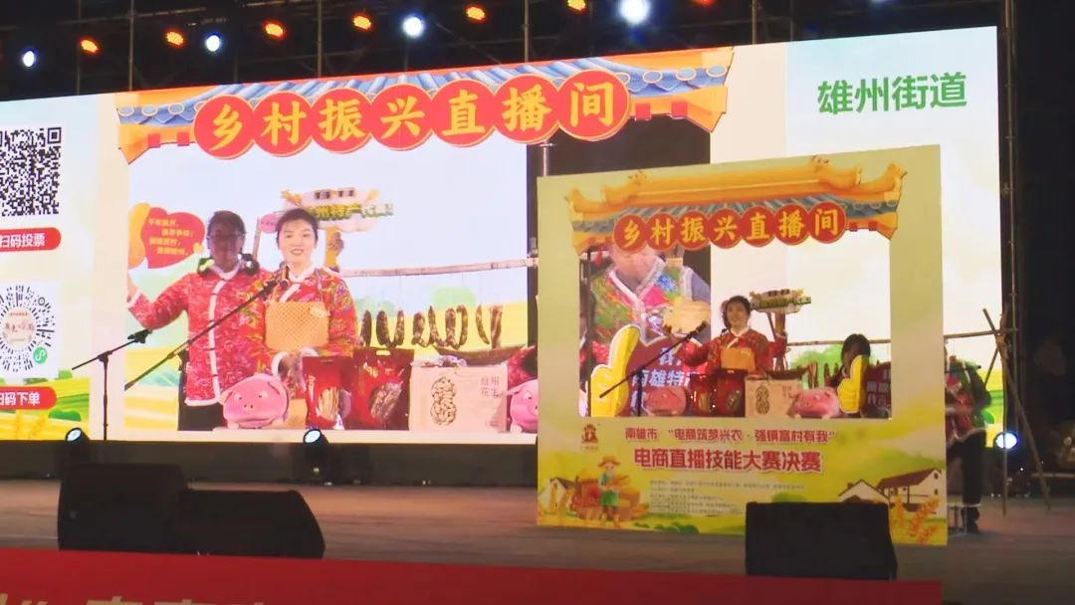
比赛现场，选手们通过模拟直播间团体直播展示的形式，以诙谐幽默和生动活泼的直播话术，介绍展示出所属镇（街道）特产、美食的特点和优势，并推荐销售。选手们以扎实的电商直播技能和独特的个人魅力，让整个比赛充满了吸引力和活力，也得到了专家评委团的一致好评。
此次大赛共设置了一等奖1名、二等奖2名、三等奖3名、优秀团队奖4名、最具人气奖1名。经过激烈角逐，专家评委团的综合打分，澜河镇强镇富村公司代表队凭借出色的电商直播技巧赢得了本次大赛的一等奖，翟普尧为其颁发证书和奖金。
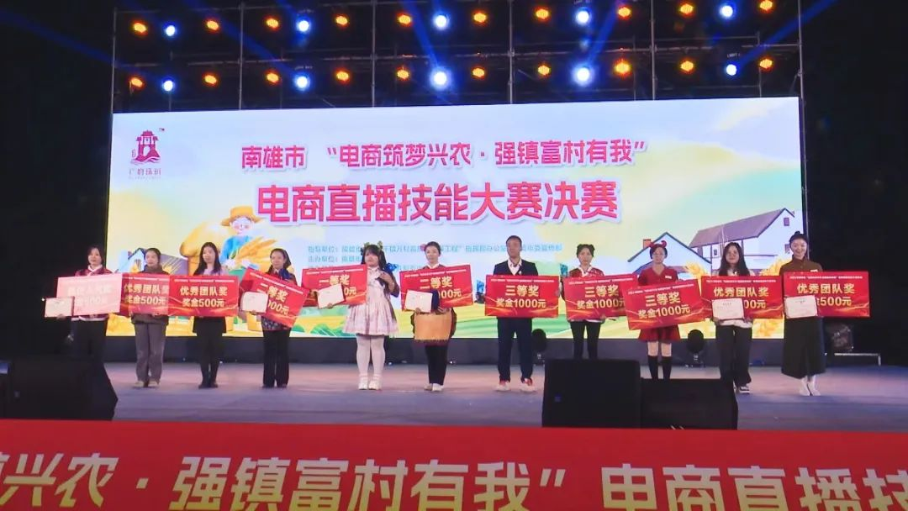
此次电商直播技能大赛的顺利举办，不仅为广大电商直播技能人才提供展示技艺、交流学习的平台，也进一步拓宽全市优质特色产品销售渠道，助力乡村产业发展，为我市经济高质量发展注入强劲动力。
南雄市电子商务公共服务中心主任敖威龙表示，本次大赛是为了进一步推进我市直播电商的快速发展，引导和培育我市电商直播的新业态，通过以赛代训，提升强镇富村公司的直播带货能力，为企业提供更多的平台和机会。下一步继续加强对电商人才的培训，拓宽销售渠道，助力农产品销售，促进农民增收，为我市的乡村振兴增添力量。
近年来，我市积极推进电子商务进农村和县域商业建设，持续完善园区物流仓储配送中心，引进快递物流企业入驻26家、建成快递寄送点50个、镇代办站点20个，实现市、镇、村三级物流网络全覆盖，打通了乡村消费“最后一公里”和农产品出村进城“最初一公里”。2023年，我市电子商务交易额达15亿元，其中网络零售额2.3亿元，农产品网络销售6590万元，变“流量”为“销量”，助推乡村振兴。

【农产品上行销售数据】
10月，涉农电商企业的农产品线上销售数据达到1046万元，我市各电商服务站点农产品线上销售额为310万元。
11月，涉农电商企业的农产品线上销售数据达到1141万元，我市各电商服务站点农产品线上销售额为211万元。

报：广东省商务厅，韶关市商务局，市委书记、市长柯建忠，市政府党组成员翟普尧。
发：各镇（街道）、南雄市电子商务进农村工作领导小组成员单位。
南雄市商务局 2023年12月19日印

